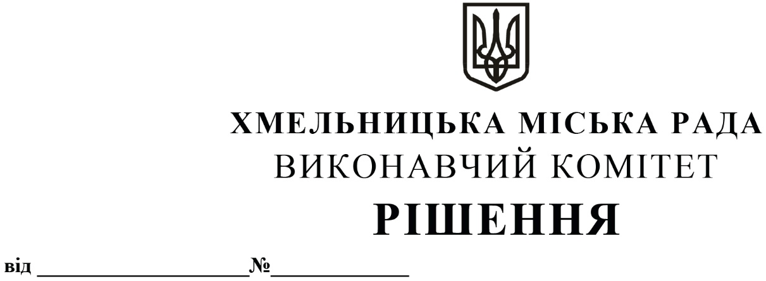
Про перерозподіл бюджетних призначень у 2021 році

Розглянувши звернення Департаменту освіти та науки Хмельницької міської ради, керуючись Бюджетним кодексом України, Законом України «Про місцеве самоврядування в Україні», у відповідності до пункту 16 рішення 2-ї сесії Хмельницької міської ради від 23.12.2020 року № 14 «Про бюджет Хмельницької міської територіальної громади на 2021 рік», виконавчий комітет міської ради

ВИРІШИВ:

1. Здійснити в межах річних призначень головного розпорядника бюджетних коштів – Департаменту освіти та науки Хмельницької міської ради, перерозподіл видатків загального фонду за кодами програмної класифікації видатків, а саме:

1.1. збільшити призначення передбачені за:

КПКВК МБ 0611010 «Надання дошкільної освіти» на оплату електроенергії (КЕКВ 2273) в сумі 845 000,00 грн;

КПКВК МБ 0611021 «Надання загальної середньої освіти закладами загальної середньої освіти» на придбання продуктів харчування (КЕКВ 2230) в сумі 1 919 329,00 грн, на оплату електроенергії (КЕКВ 2273) в сумі 560 000,00 грн;

КПКВК МБ 0611022 «Надання загальної середньої освіти спеціальними закладами загальної середньої освіти для дітей, які потребують корекції фізичного та/або розумового розвитку» на оплату праці (КЕКВ 2111) в сумі 1 717 500,00 грн з нарахуваннями (КЕКВ 2120) в сумі 362 100,00 грн, на оплату електроенергії (КЕКВ 2273) в сумі 12 000,00 грн;

КПКВК МБ 0611151 «Забезпечення діяльності інклюзивно-ресурсних центрів за рахунок коштів місцевого бюджету» на оплату праці (КЕКВ 2111) в сумі 55 000,00 грн з нарахуваннями (КЕКВ 2120) в сумі 12 300,00 грн;

КПКВК МБ 0611070 «Надання позашкільної освіти закладами позашкільної освіти, заходи із позашкільної роботи з дітьми» на оплату праці (КЕКВ 2111) в сумі 120 300,00 грн на оплату електроенергії (КЕКВ 2273) в сумі 150 000,00 гривень.

1.2. зменшити призначення передбачені за КПКВК МБ 0611010 «Надання дошкільної освіти» на оплату праці (КЕКВ 2111) в сумі 1 892 800,00 грн з нарахуваннями (КЕКВ 2120) в сумі 1 941 400,00 грн, придбання продуктів харчування (КЕКВ 2230) – 1 919 329,00 гривень;

2. Фінансовому управлінню Хмельницької міської ради забезпечити внесення відповідних змін до розпису бюджету Хмельницької міської територіальної громади на 2021 рік, після погодження перерозподілу видатків, передбачених цим рішенням, з постійною

комісією міської ради з питань планування, бюджету, фінансів і децентралізації.
3. Контроль за виконанням рішення покласти на фінансове управління Хмельницької міської ради.

Міський голова О. СИМЧИШИН

